**Ястжембская Тереса Иосифова (Jastrzepska Teresa)**

21 октября 1790 г – крещение (НИАБ 136-13-894, лист 11об, №73/1790-р (ориг)).

**НИАБ 136-13-894:** Лист 11об. **Метрическая запись №73/1790-р (ориг).**

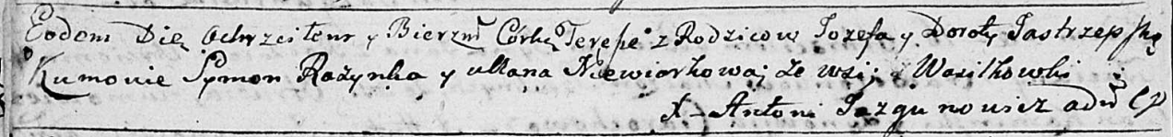

Дедиловичская Покровская церковь. 21 октября 1790 года. Метрическая запись о крещении.

Jastrzepska Teresa – дочь родителей с деревни Васильковка.

Jastrzepski Jozef – отец.

Jastrzepska Dorota – мать.

Rozynka Symon - кум.

Niewiorkowa Ullana - кума.

Jazgunowicz Antoni – ксёндз.